附件1：

学生上传获奖作品相关资料操作手册
一、办理群体
中国美术学院2019届毕业创作暨林风眠创作金、银、铜奖、崇丽奖获得者（必须上传）
中国美术学院2019届毕业生（自愿上传）

二、办理途径
[网址链接]：http://yun.caa.edu.cn/(建议使用谷歌浏览器)
[登陆账号]：账号 - 个人学号
密码 - 个人身份证后六位

三、材料准备
文字信息类
作品名称：××××× | 作品类型：系统内点击选择“毕业创作”
作者姓名：×××（可多作者） | 作品类别：系统内点击选择
作品材质：例如纸本设色、综合材料等 | 所属院系：系统内点击选择
作品尺寸：单位mm，例如100×100mm×2 | 创作日期：系统内点击选择
指导老师：多人情况下请用顿号隔开 | 获奖种类：系统内点击选择
创作阐述：200字左右 | 导师评语：150字左右师评语
图像信息类
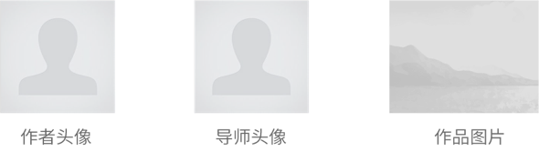

作者头像：正方形，图片格式为JPG，建议大小300K，尺寸500×500px
导师头像：正方形，图片格式为JPG，建议大小300K，尺寸500×500px
作品图片：图片格式为JPG，图片大小大于3M且小于10M，尺寸2000×2000px以上（若作品图片多张，建议整合为一张大图）
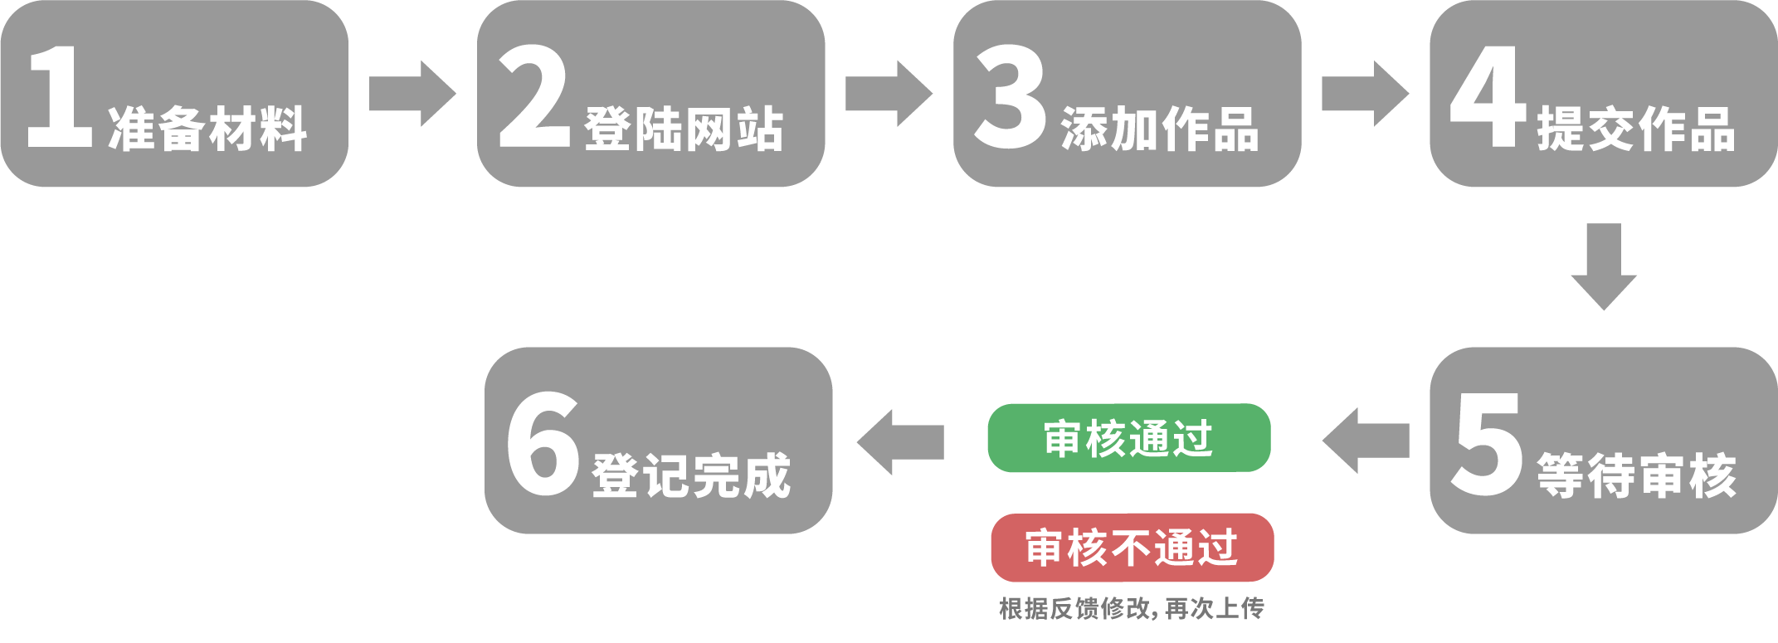
四、上传流程
- 准备材料
根据文档中的需求，准备好材料信息与图片，确保信息的真实性与图片的清晰度。

- 登陆网站
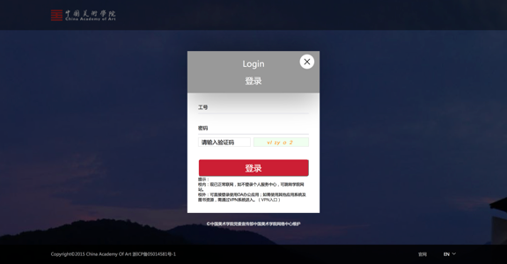
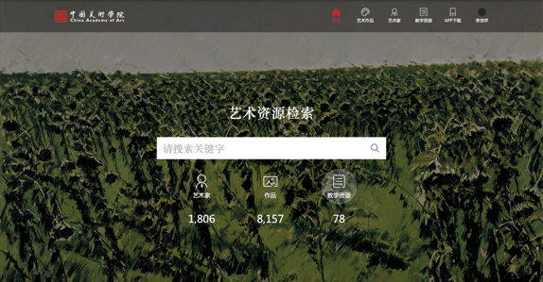
打开网站链接，登陆个人账号，确认账号信息与本人身份相符。

- 添加作品
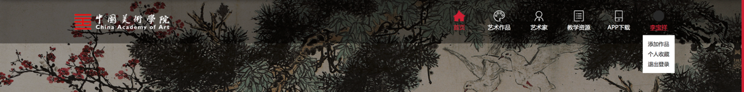
登录后将鼠标移动到右上角头像处，出现“添加作品”提示，点击后出现作品上传页面。

- 提交作品
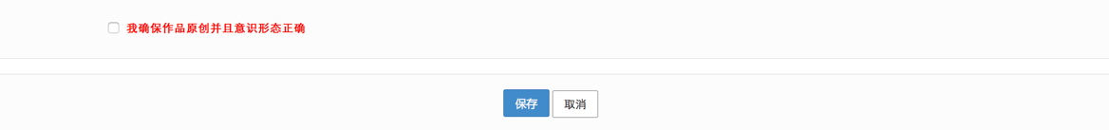
信息填写完成并确认无误，点击“我确保作品原创并且意识形态正确”并保存提示成功。

- 等待审核
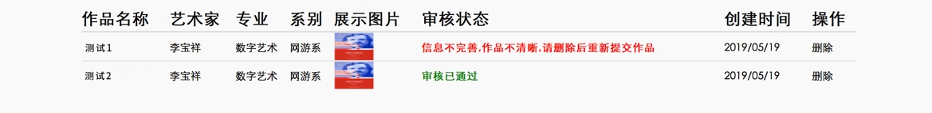
等待审核反馈，若显示审核通过，则上传完成。若显示审核不通过，则根据具体原因修改，再次上传。
五、特殊情况
若出现特殊情况，请邮箱咨询。
联系邮箱：1123301431@qq.com

